Уважаемые жители города Шахты!

Пользуйтесь современным способом получения информации о государственных и муниципальных услугах через
ПОРТАЛ ГОСУДАРСТВЕННЫХ И МУНИЦИПАЛЬНЫХ УСЛУГ РОСТОВСКОЙ ОБЛАСТИ
www.61.gosuslugi.ru
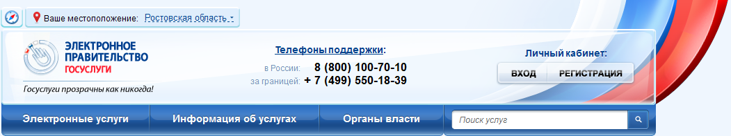
С помощью Портала
Вы можете
Получить информацию об органах государственной власти и органах местного
самоуправления
Найти решение жизненной ситуации
Получить информацию о предоставлении государственных
и муниципальных услуг на территории Ростовской области
Подать заявление и получить услугу
в электронном виде

Зарегистрироваться на Портале в Online просто и удобно:
- Указать страховой номер индивидуального лицевого счета;
- Подтвердить электронную почту и номер мобильного телефона;
- Через 2 недели получить письмо в почтовом отделении Почта России
с личным кодом активации в Личном кабинете;

С уважением,
Администрация города Шахты

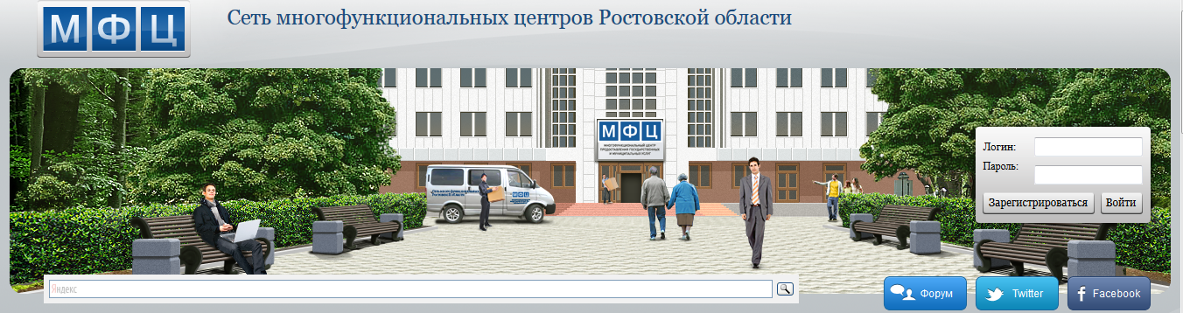

Уважаемые жители города Шахты!
пользуйтесь современными электронными сервисами
с помощью «Личного кабинета» на ПОРТАЛЕ МФЦ РОСТОВСКОЙ ОБЛАСТИ
Вы можете:
www.mfc61.ru
Записаться к специалисту приема МФЦ по предварительной записи в центральный офис и в пункты удаленного доступа

Контролировать исполнение этапов и соблюдение сроков предоставления муниципальных услуг
Контролировать очередь и выбрать оптимальное время посещения МФЦ

Получить информацию о сообщениях, переданных заявителю от МФЦ
Получить Online консультацию о предоставлении муниципальных услуг и государственных услуг
в сфере социальной поддержки,
без обращения в МФЦ

Зарегистрироваться на Портале в Online можно самостоятельно или с помощью специалиста
МАУ «МФЦ г. Шахты»!
Администрация города Шахты

Уважаемые жители города Шахты!

Пользуйтесь современным способом получения информации и услуг:

Портал государственных и муниципальных услуг Ростовской области
www.61.gosuslugi.ru
Портал МФЦ Ростовской области
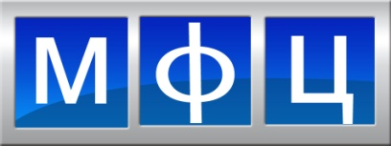 www.mfc61.ru

С уважением,
Администрация города Шахты!

